# 安装教程

1. 安装下载python3.7以上任意版本,官网下载即可
2. 安装点击配置环境变量,自动配置

(提示如果没有install 则输入pip3 install requests)

1. 输入pip install requests pip install  locustio

Pip install gevent 如果运行报错(pip install pyzmq)

输入 locust –help 查看结果,然后根据报告分析里面参数配置进行设置输入

脚本使用手册,locustUser下userCreat是批量创建用户的,创建用户并用时重置密码,需要里面配置的全局变量

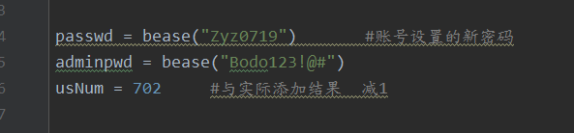

Passwd: 需要修改成为的新密码

Adminpwd: amdin账号的登录密码

usNum: 需要创建的用户,=并发量 输入数字与实际创建用户减一

执行完毕最后控制台会输入三个参数

envid, applicationId, templateId

将三个参数复制到methodLocust.py文件里面的全局变量参数里面,必须写

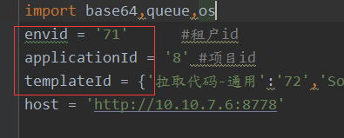

如果是有ide执行文件,则配置host地址